Физкультурный досуг

«Олимпийский Мишка в гостях у детей»

Задачи:
1. Создать положительный эмоциональный фон, атмосферу благополучия доброжелательности.
2. Совершенствовать двигательные умения и навыки, полученные на физкультурных занятиях.
3. Способствовать эмоциональному общению детей с родителями, участию родителей в совместной деятельности с детьми двигательной деятельности – эстафетах, аттракционах
4. Развивать у детей внимание, ловкость, координацию движений, чувство коллективизма, дружбы и взаимопомощи между детьми.
Оформление: спортивная площадка украшается флажками и воздушными шарами, Олимпийский флаг в центре.
Инвентарь:султанчики, обручи, ракетки, воланы, мешочки для метания, корзины, спортивные палки.
ход досуга:
Под фонограмму песни А.Пахмутовой «Мы верим твердо героям спорта» команды игроков выходят на празднично украшенную спортивную площадкуи становятся полукругом.

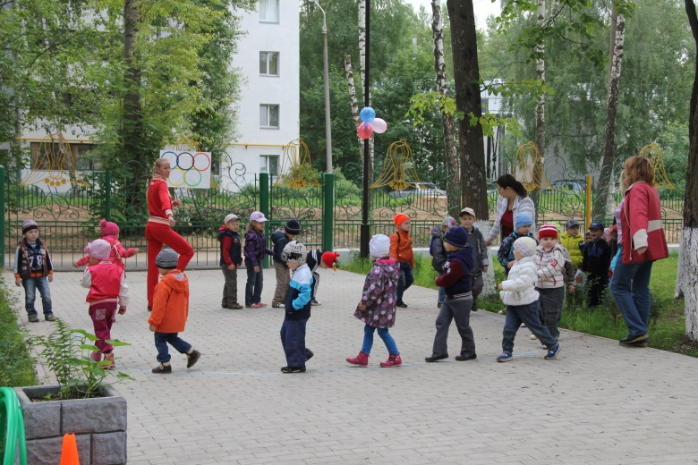.

Ведущий: Здравствуйте, дорогие ребята! Сегодня хочу вас пригласить на веселые соревнования по летним олимпийским видам спорта!
1-й ребенок
Сияет Солнышко с утра,
И слышно птичек пение.
И мы с друзьями, как всегда,
В хорошем настроении!
2-й ребенок
Олимпиада вновь пришла.
И знают все на свете,
Что праздника прекрасней нет
На всей большой планете!

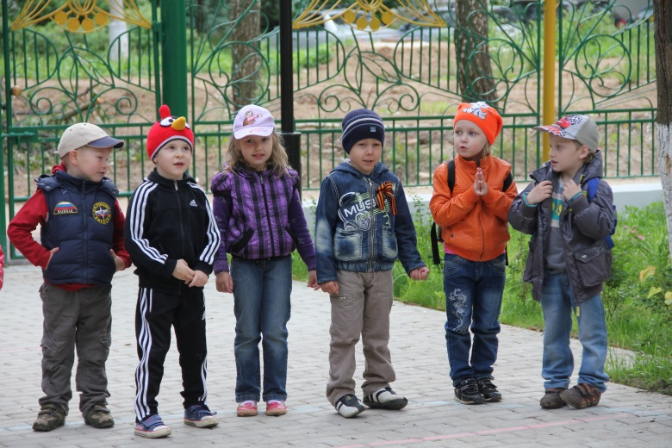
3-й ребенок:
Со спортом друж1им мы всегда,
Мы физкультуре рады!
Нас впереди победы ждут,
Рекорды и награды!
4-й ребенок
А теперь глядите,
Девчонки и мальчишки:
Торопится к нам в гости
Олимпийский Мишка!
Под фонограмму песни «Огонь Олимпиады» в зал вбегает олимпийский Мишка с «олимпийским факелом», обегает один круг, устанавливает «факел» в заранее определенное место, становится рядом с ведущим.
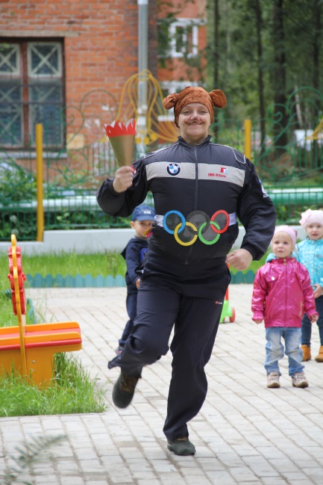 | 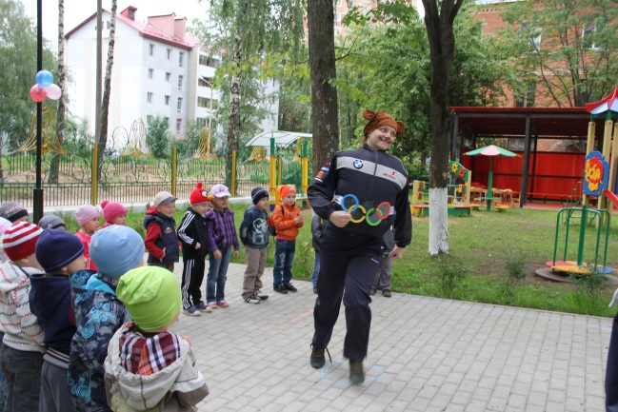

Игроки команд приветствуют олимпийского Мишку аплодисментами.
Мишка: Здравствуйте, мои друзья,
Издалека шел к вам я –
Через горы и моря,
Через реки и поля!
Ведущий: Здравствуй. Мишка дорогой,
Олимпийский талисман!
Очень рады, что на праздник
Ты успел сегодня к нам!
Мишка: К вам на праздник я спешил
И подарки не забыл!
Вижу, дети здесь мне рады,
Им вручу сейчас награды.
Мишка открывает сумку. видит, что наград там нет, они пропали.
Ведущий: Милый Мишка,
Что случилось?
Что сегодня приключилось?
Мишка: Награды все исчезли.
Награды все пропали.
И наградить спортсменов
Я здесь смогу едва ли!
Это, наверное, Баба Яга
Награды спортсменов себе забрала!
В лесу не меня она утром напала,
Тогда и награды, видать, отобрала!
Ведущий: Мишенька, милый, ты не грусти.
Ребята помогут награды найти.
Они все препятствия преодолеют
И отыскать все награды сумеют!
Ну а теперь попрошу я внимания.
Мы начинаем соревнования!
5-й ребенок
Мы будем все делать
Сейчас по порядку.
Друзья, приглашаю я всех
На зарядку!
Музыкально-ритмическая композиция «Веселая зарядка»
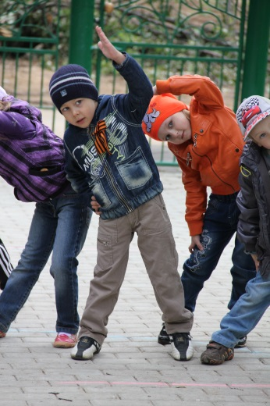 | 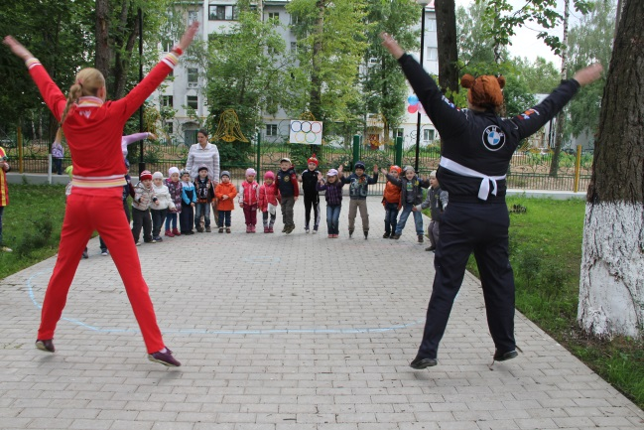
Эстафета «Быстрые колесницы»
Мчатся, мчатся колесницы,
Ветерок играет в спицах.
Вы садитесь на коней,
Мчитесь к финишу быстрей!
Дети строятся за линиями старта в колонны по два. Первый игрок первой в колонных пары надевает обруч себе на пояс, придерживая его обеими руками. Второй игрок пары берется за обруч двумя руками, образуя «колесницу». Перед каждой из колонн на расстоянии 6-8 м ставится ориентир (кегля или флажок на подставке). Между линиями старта и ориентирами расставляется на равном
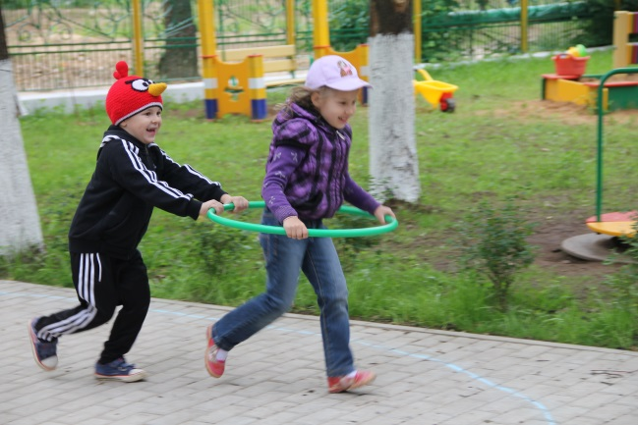 | 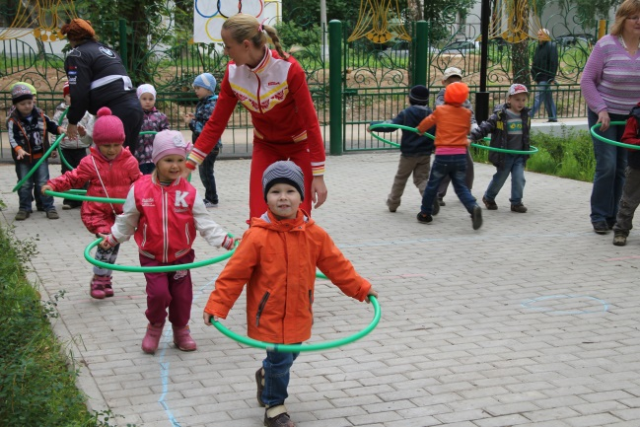

Эстафета «Гребля»
Спортсмены все стараются,
Греблей занимаются.
В лодках наперегонки плывут,
Дружно веслами гребут.
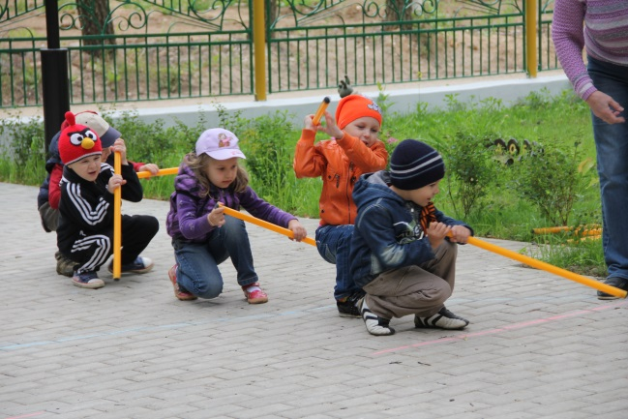 | 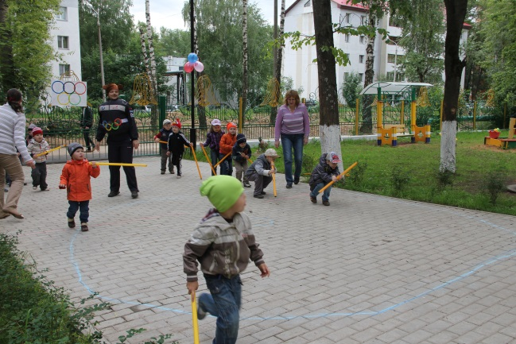

Дети становятся за линию старта, берут гимнастические палки и продвигаются вперед гусиным шагом, попеременно в разные стороны выбрасывая гимнастическую палку вперед. Обратно возвращаются бегом.
Мишка: Я смотрю здесь юные спортсмены,
выходите поскорей
и бегите побыстрей.
Расставляются 4 конуса и 2 обруча для детей младшего дошкольного возраста. Дети бегут змейкой огибая конусы и вбегают в обручи.
Эстафета «Малый теннис»
Пуская мы Олимпийцы
И можем очень ловко
Сейчас всем показать спортивную сноровку
Дети бегут по прямой, обегая штангу держа в руках ракетку с воланом.
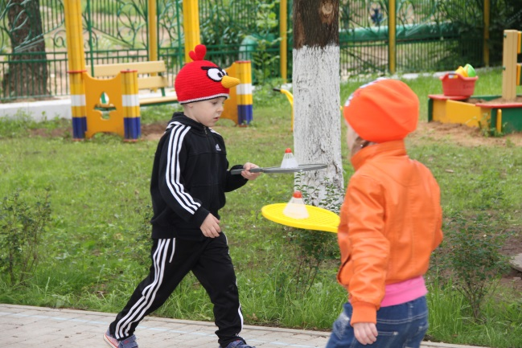 | 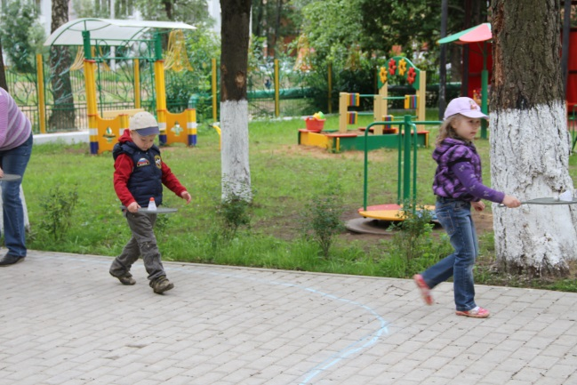

Эстафета «Юные метатели»
Олимпийцы должны быстро прыгать, бегать
Олимпийцы должны очень многое знать
А сейчас будем дружно метать.
Дети становятся в круг, у каждого в руке мешочек. В корзину, которая стоит в центре метают мешочки.
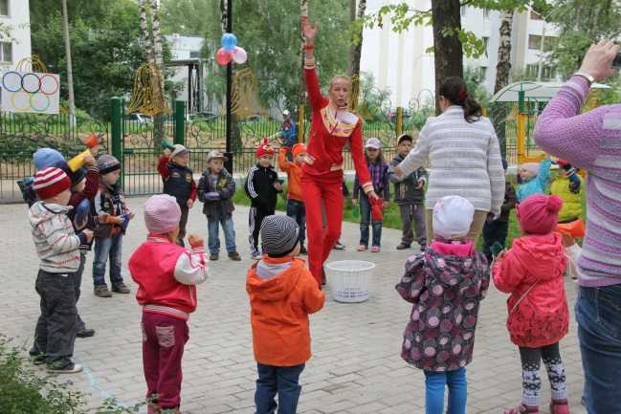 | 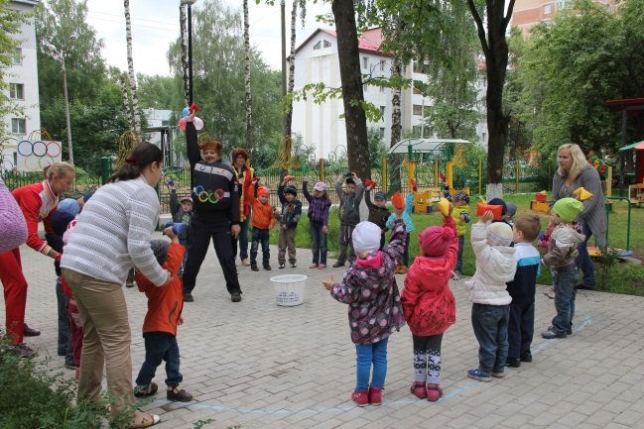

Мишка: Юные спортсмены выходите побыстрей
С вами поиграю.
Я не только Олимпийский Мишка, я живу в лесу ягоды люблю.
Подвижная игра «У медведя во бору»
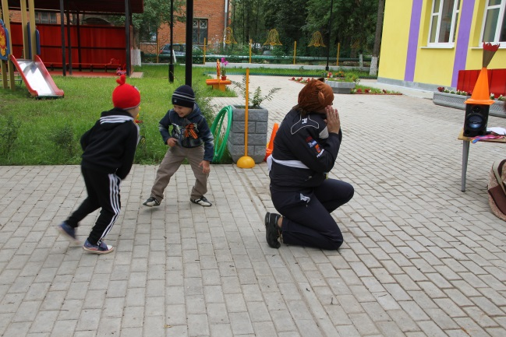 | 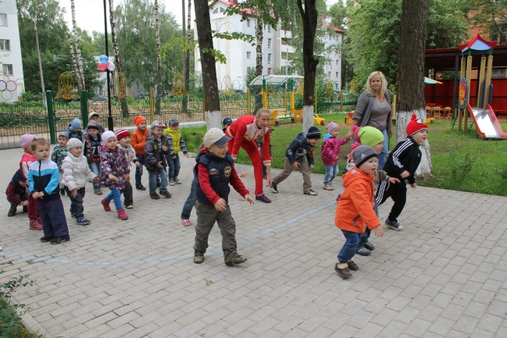

Ведущий: Вы как олимпийцы
Соревновались.
Мы видели с Мишкой –
Все очень старались!
Мишка: Вы сильными, смелыми,
Ловкими были.
Награды сегодня
Все заслужили!
Включается фонограмма шума и гула летящего самолета, затем слышится звук падающего самолета, звук удара, треск.
Ведущий: Что это такое?
Вы слышали звон?
Что же такое
Мог значить он?
Мишка: Я думаю,
Баба Яга пролетала.
Награды спортсменов
Она потеряла.
Ведущий: Давай же с тобою
Мы Миша, пойдем
И олимпийцев
Медали найдем!
Мишка: Ой, а это что? Достает султанчики из коробки.
Заключительная спортивно-музыкальная композиция «На встречу, Олимпиаде!»
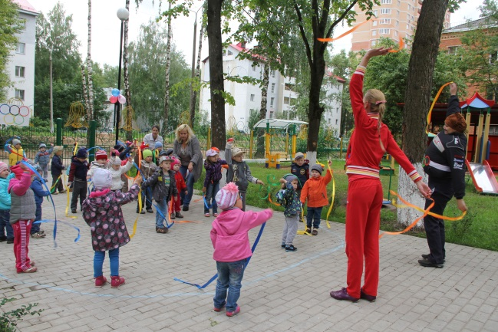 | 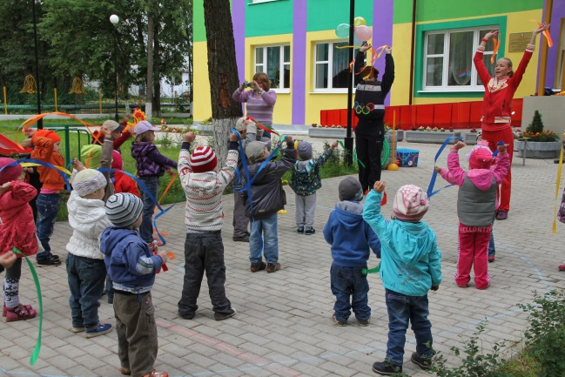

Ведущий: Миша, посмотри, что я нашла.
Ведущий и Мишка находят коробку с медалями
Все участники награждаются медалями
Мишка: Заслуженно все
Получили награды.
Вы – победители
Олимпиады!
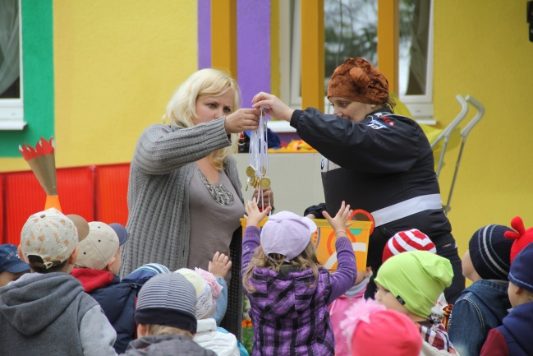 | 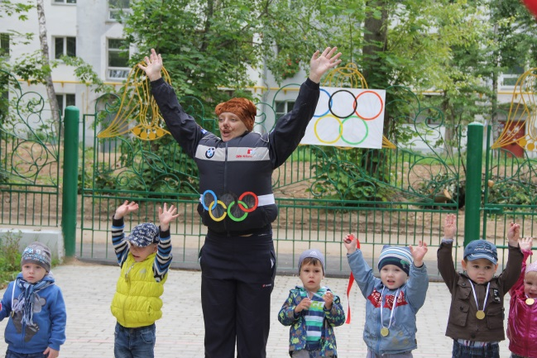
Мишка: Все, а теперь мне пора. До новых встреч!

